
dd.oliveiras@terra.com.br
SERVIÇOS UNIPESSOAL LTDA.
www.ddoliveira.com.br
DD OLIVEIRA DEDETIZADORA
Fone: 97676-5544 • 99471-8637

DD OLIVEIRA DEDETIZADORA Fone: 97676-5544 • 99471-8637

SERVIÇOS UNIPESSOAL LTDA. _{dd.oliveiras@terra.com.br}


LAUDO DE LIMPEZA DE CAIXAS D’ÁGUA
Certificado de Execução de Limpeza e Desinfecção de Reservatórios

CRQ – 4ª Região  Filiada ao Conselho Regional de  Química | Licença de  Funcionamento  Secretaria da Saúde –  CEVS: 352850205-812-  000033-1-0 | Responsável Pelo  Serviço DD Oliveira  Dedetizadora

DADOS DO SERVIÇO
Certificado Reg. CRQ –
Nº Registro Validade Data do Próximo
4ª Região Serviço Serviço
044105198 311105 06 meses 05/09/2026 05/03/2027
IDENTIFICAÇÃO DO CLIENTE
Cliente: INSTITUTO NOSSA SENHORA DAS DORES
Endereço: Rua Alegre, 809–Vl.S. Rafael - Guarulhos – SP / Cep: 07053-100
Telefone: 2443-4733 / Contato: Ana
CNPJ / CPF: 44.273.902/0002-58 / INSCRIÇÃO ESTADUAL: Isenta
Atividade: Creche
CERTIFICAÇÃO
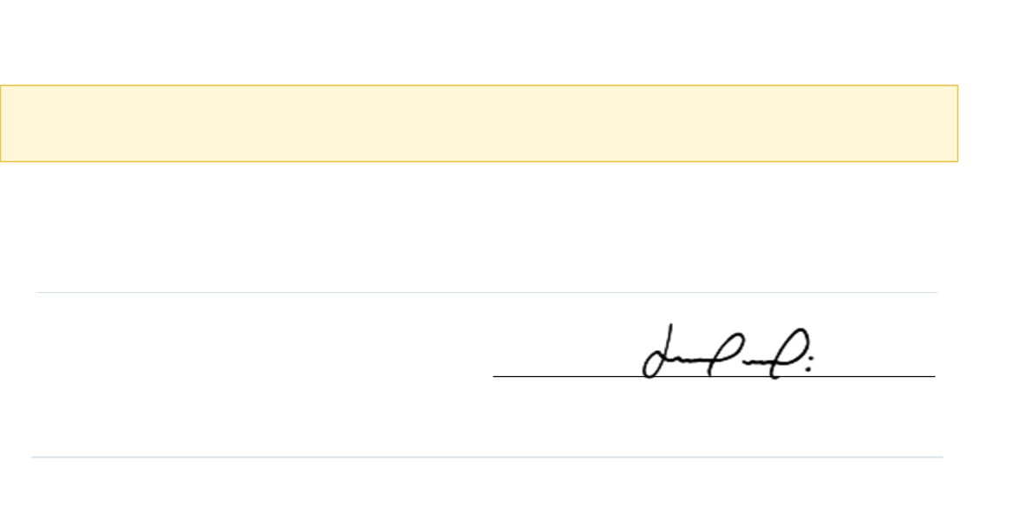
Certificamos a execução do trabalho de Limpeza e Desinfecção de Caixas D’Água do imóvel acima identificado,
conforme determina o Artigo 44, § 2º, da Lei 6.144 de Junho de 2006, com prazo de validade de 06(seis) meses a
partir da data de execução.
PRODUTO UTILIZADO NA DESINFECÇÃO
Hipoclorito de sódio na concentração de 10%.
LOCAL E DATA
RESPONSÁVEL PELO SERVIÇO
Mairiporã, 05 de Setembro de 2026
FELIPE GLAUCO DE OLIVEIRA

CNPJ 50.231.738/0001-38 • Rua Cel. Fagundes, 230 – Centro – Mairiporã/SP – CEP 07600-048

